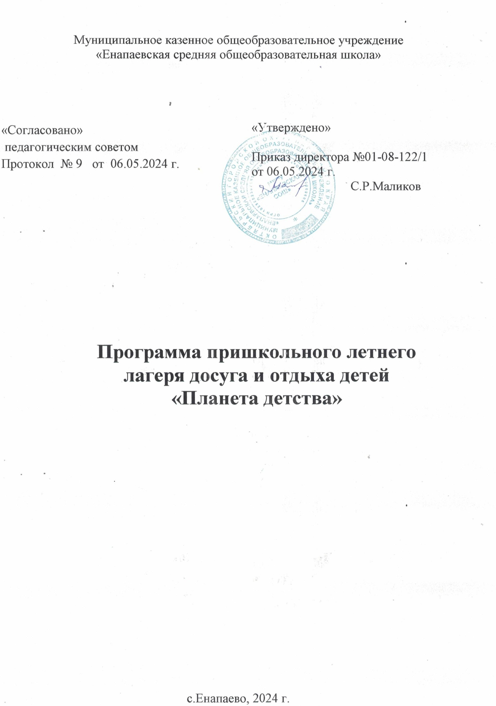

Муниципальное казенное общеобразовательное учреждение «Енапаевская средняя общеобразовательная школа»

|  |
| --- |
| «Утверждено»  Приказ директора №01-08-122/1  от 06.05.2024 г.  С.Р.Маликов |

|  |
| --- |
| «Согласовано»  педагогическим советом  Протокол № 9 от 06.05.2024 г. |

**Программа пришкольного летнего**

**лагеря досуга и отдыха детей**

**«Планета детства»**

с.Енапаево, 2024 г.

# Паспорт программы летнего лагеря досуга и отдыха

|  |  |
| --- | --- |
| Наименованиепрограммы | Программалетнеголагеря досуга и отдыха «Планета детства» |
| Учреждение | МКОУ «Енапаевская СОШ» структурные подразделения «Атнягузинская школа», «Колтаевская школа» |
| Разработчикипрограммы | Насипова Ф.Ф., Нафикова А.Р., Ханимуллина Г.Я. |
| Срокреализации | 03.06.2024г.-21.06.2024г. |
| Целеваягруппа | Воспитанникилетнеголагерявколичестве 143 человек |
| Цельпрограммы | -обеспечитьпозитивнуюмотивациюуобучающихсяценностногоотношенияксемьеисемейнымценностямвдуховных икультурных традициях российскогонарода. |
| Задачипрограммы | **Личностные:**  -воспитаниеличности,органическисочетающейвсебестремлениекформированиюсемейныхценностей,ксамореализациииуважениекправамиинтересамчленовобщества; высокую инициативу и ответственность, гражданскиеинравственныекачества;   * созданиеусловийдляполноценногодуховно-нравственного воспитания и развития личности школьника наосновевозрождениясемейныхтрадиций,традиционныхкультурныхценностейроссийскогонарода. * поддержкасемьипутемразвитиякультурысемейныхотношенийнаосновероссийскойкультурно-историческойидуховнойтрадиции.   **Предметные:**   * учитьпониматьролькаждогоизчленовсемьивподдержаниисемейныхотношений; * учитьформулироватьсемейную проблему; * учитьполучатьзнанияпоэтикесемейныхотношенийсамостоятельноизразличных источников.   **Метапредметные:**   * содействовать приобретению учащимися опытаразрешенияличных,групповых,социальных проблем;   -развиватьопытнеформальногообщения,коллективноговзаимодействия,сотрудничествасосверстникамиивзрослыми. |

**Пояснительнаязаписка**

**Направлениевидадеятельности-**поддержкасемейноговоспитания.Впериод детства, в семье у ребенка закладываются основы здоровой личности,большаячастьэтогопериодаприходитсянашкольныйвозраст.Задачапедагогики,помогатьсемьеформироватьэтуличностьсактивнымсозидательнымотношениемкмиру.Семейныеценностииздоровыесемейныеотношения–основа,накоторойвоспитываетсябудущийгражданин,строительбудущегонашейРодины.Программалетнегопришкольноголагерядосуга и отдыха«Планета Детства»ориентировананавоспитаниеличностинаосновесемейных ценностейитрадиций.

Данная программа представляет собой комплекс мероприятий, направленныхна укрепление семейных ценностей, поднятие престижа семьи в современномобществе. Сегодня, когда подрываются основы семьи и брака, необходимовоспитыватьдетейвдухе патриотизма,гуманизма,уважениякстаршемупоколению,пониманиялучшихсемейных,исторических,культурныхинациональныхтрадиций,верывдоброисправедливость.Возрождениесемейных традиций–общенациональная идея.

# Основныенаправленияпрограммы:

-духовно-нравственнаядеятельность

-патриотическоевоспитание;

-спортивно–оздоровительнаядеятельность;

-экологическаядеятельность;

-социально–значимаядеятельность;

-образовательнаядеятельность;

-досуговаядеятельность;

-профориентационнаядеятельность.

**Актуальностьпрограммы.**Современноеобществопредъявляетновыетребования к системе семейного воспитания – воспитать личность, котораяспособнакуспешнойсоциализациивгражданскомобществе.Главнаяценностьсемьи–это духовноеобъединение людей.Семья–это первыйинститут социализации личности ребенка, первый шаг по его вхождению вбольшой,взрослый мир.Классические семьи всегдабыласильнысвоимитрадициями. В первую очередь, передававшимися от поколения поколениюзаветами по воспитанию детей, по сохранению домашнего очага. 2024 годобъявленгодомсемьи.Сегоднявозрождениеположительныхсемейныхтрадиций,организацияобменаположительнымопытомсемейноговоспитанияявляется самой актуальной задачей не только нашего сообщества, но и всейсистемы воспитания России.

Программа «Планета детства»направлена на формирование активнойжизненнойпозицииипредставленияосовременнойсемье,становлениягражданского самосознания личности, осознания семейных ценностей. Онапризвана сформировать у воспитанников основы семейной жизни, культурнодискутировать,высказыватьсобственноесуждение,аргументироватьего.

Такжепрограммалетнегоотдыханаправленанасозданиеусловийдля

полноценногоотдыха,оздоровлениядетей,развитияихвнутреннегопотенциала,содействияформированиюключевыхкомпетенцийвоспитанниковнаосновевключенияихвразнообразнуюобщественнозначимуюиличностнопривлекательнуюдеятельность,содержательноеобщениеимежличностныеотношениявразновозрастномколлективе,развитие творческих способностей детей, создание благоприятных условийдля формирования духовно-нравственной личности, для изучения историипроисхождениясемьи,национальныхисемейныхтрадиций,обычаев,ценностей,праздников.

**Адресат программы.**Воспитанники пришкольного лагеря в количестве 143человек. Принимаются дети, согласно заявлению родителей.Посещатьмероприятиявместесдетьмимогутихродители(законныепредставители)безвключениявосновнойсостав.

# Уровеньпрограммы,объемисрокиреализации:

Уровень–ознакомительный,краткосрочнаяпрограмма.Объем –14рабочийдень.

Период реализации–с03.06.2024г. по21.06.2024г.вканикулярноевремя.

# Режимднялетнегопришкольноголагеря.

|  |  |
| --- | --- |
| **Время** | **Мероприятия** |
| 09.00-.09.15 | Сбордетей.Танцевальнаяразминка. |
| 09.15-09.30 | Утренняялинейка.Перекличкаотрядов.Исполнениегимна  РФ. Поднятие флага |
| 09.30- 10.00 | Завтрак |
| 10.00-10.15 | Общийсбор.Объявлениепрограммылагеря. |
| 10.15-11.00 | Работа по плану отрядов, общественно полезный труд, работа кружков, секций, экскурсии |
| 11.05-11.35 | Прогулканасвежемвоздухе,оздоровительные мероприятия |
| 11.35-12.00 | Интерактивкабезопасности |
| 12.00-12.35 | Обед |
| 12.35-13.00 | Рефлексия. Спуск флага. Уход домой. |
| 13.00-14.00 | Совещание педагогов-воспитателей. Анализ дня.Корректировка плана на следующий день (при  необходимости) |

**Формапроведениязанятий**–спортивныеэстафеты,конкурсныеиразвлекательныепрограммы,соревнования,фестивали,творческиелаборатории,квесты,интеллектуальныесемейныеигры,турниры,семейныеэстафетыдобрыхдел,экскурсии,социально-значимыепроектыиакции.

**Целиизадачи**программы.

**Цель:**обеспечитьпозитивнуюмотивациюуобучающихсяценностногоотношенияксемьеисемейнымценностямвдуховныхикультурныхтрадицияхроссийскогонарода.

# Задачи:

**Личностные:**

-воспитание личности, органически сочетающей в себе стремление кформированиюсемейныхценностей,ксамореализациииуважениекправамиинтересамчленовобщества;высокуюинициативуиответственность,гражданскиеинравственныекачества;

* созданиеусловийдляполноценногодуховно-нравственноговоспитанияиразвитияличностишкольниканаосновевозрождениясемейныхтрадиций,традиционныхкультурныхценностейроссийскогонарода.
* поддержка семьи путем развития культуры семейных отношений наосновероссийскойкультурно-историческойидуховнойтрадиции.

# Предметные:

* учитьпониматьролькаждогоиз членовсемьивподдержаниисемейныхотношений;
* учитьформулироватьсемейную проблему;
* учить получать знания по этике семейных отношений самостоятельноизразличныхисточников.

# Метапредметные:

* содействоватьприобретениюучащимисяопытаразрешенияличных,групповых,социальныхпроблем;

-развивать опыт неформального общения, коллективноговзаимодействия,сотрудничества сосверстникамиивзрослыми.

**План-сеткапришкольноголетнеголагеря**

|  |  |  |  |
| --- | --- | --- | --- |
| **Тематикадня**  **дата** | **Досуговые**  **мероприятия** | **Формаработы** | **Интерактивка**  **безопасности** |
| 3.06.24  Открытие  «Добропожаловать!» | «Да здравствует, лагерь!» | Праздничное мероприятие | 1. Режимдня. 2. Правилабезопасногоповедениявлагере |
| "Будемзнакомы" | Беседа |
| Легенда «Какпоявиласьдружная  семья» | креативнаяигра |
| 4.06.24  «День защитыдетей» | Представлениеотрядов (визитка,символика,девиз) | Творческаявизитка | Опасные соседи,беседа о клещах.ПрофилактикаКГЛ |

|  |  |  |  |
| --- | --- | --- | --- |
|  | Узнаемдругдруга  ближе | дискоклуб |  |
| Мойславныйдень | огонёк |
| 5.06.24  «Семья отАдо Я» | История  традиционнойроссийскойсемьи | Воспитательныйчас | Техника безопасногоповедения снезнакомцами |
| Семьявсказке. | Литературная гостиная,  посиделки,сказочнаявикторина |
| 6.06.24  «Моя большаядружнаясемья» | Здравствуй,лето!  Здравствуй,ЗОЖ! | Спортивная  эстафета | Толерантноеотношениедругкдругу. |
| Зажигай! | дископрограмма |
| Явосхищён! | огонёк |
| 7.06.24  «Семейныйпереполох» | Экологическая  мозаика | экологическаятропа  (сбормусора) | Правилабезопасностивлесу:лекарственныерастения, ихопасность;  съедобные инесъедобныегрибы |
| Ролевойпортретсемьи | сюжетно-ролевойпроект |
| Японял,что... | психотренинг |  |
| 10.06.24  Сказочнаясемья | Вгостяхусказки | конкурсинсценирование  сказки | "Пусть знаеткаждый гражданинзнакомыйномер0-  1" |
| Мультсериал  "Смешарики" | Кинозал(проектор) |
| Сказкотерапия | психотренинг |
| Эстафетыпосказкам ПушкинаА.С.(деньрождение  поэта) | эстафеты |
| 11.06.24  «Портрет моейсемьи» | «Когдавсе вместе–  душа наместе!» | Конкурсплакатов-  проектов | Правилаповеденияс незнакомцами |
| Семейная  фоторамка изсолёноготеста | Мастер-класс |
| Праздничная танцевальная программа «В кругу друзей», посвященная «Дню России» | дискоклуб |
| 13.06.24  "Здравствуйте, я -ваша тётя!" | «Мы готовы удивлять» | Конкурсная программа | ПДД. Регулируемыйи нерегулируемыйпереходы |
| Смехота | Маршрутнаяигра |
| Наша большая дружная семья  (родственныесвязи) | Проект «Родословное древо» |
| 14.06.24  «Танцевальнаясемья» | Игра – путешествие  по станциям «Моя Россия» | Маршрутная игра | Профилактикаправонарушенийнаж/дтранспорте |
| "Танцуй,пока  молодой!" | дискоклуб |
| Присядем,  отдохнём,поговорим | психотренинг |
| 17.06.24 | «Историясемейных | Воспитательный | Правилаповедения |

|  |  |  |  |
| --- | --- | --- | --- |
| «Семейныетрадиции» | обычаевнакартинах  известныххудожников» | час, фотовернисаж | приЧС. |
| Сказка ложь, да внейнамёк | литературно-  музыкальнаякомпозиция |
| Семейныетрадиции | беседа |
| 18.06.24  Мы - за здоровыйобразжизни! | «Ты+я»=семья! | конкурсрисунков  на асфальте | Профилактикатабакокурения ивредныхпривычек. |
| «Ромашка–символ  семьи» | Мастер-класс |
| Здороваясемья | Беседа с фельдшером |
| 19.06.24  «Как создатьсемейныетрадиции?» | «Семейное  приключение» | Играпопоиску  клада | Правилаповеденияпри техногенныхкатастрофах |
| Самыйдружный  отряд | тематическая  дискотека |
| «Моясемья –моё  богатство» | беседа |
| «Папа,мама,я–  спортивнаясемья!» | спортивные  соревнования совместно с родителями |
| 20.06.24  «Все профессииважны, всепрофессиинужны!» | Национальный праздник «Сабантуй» | Эстафеты, соревнования | Тепловой исолнечныйудар. |
| Пародируйи  смейся. | Конкурсная  программа |
| «Профессииродителей глазамидетей | творческаямастерская(рисунки,поделки) |
| 21.06.24  «Игрушки,вкоторые игралимоиродители!» | «Куклы–обереги  для укреплениясемейныхуз» | Мастер-класс | Укусы бродячихживотныхопасны |
| «Играемвместе!» | Эстафеты |
| «Мода из комода» | Дефиле |
| 20.06.24  «Здоровая семья -будущеенации» | «Всенаоборот!» | Ролеваяигра-сказка | Т/б во времяподвижныхигр |
| Ялюблюспорт | дискотека чёрных ибелыхфутболок |
| «Герои  моей семьи» | Урок мужества, беседа |
| 21.06.24  «Никто не забыт,ничтонезабыто» | Торжественноезакрытие летнегопришкольноголагеря«Хранители  традиций!» | Награждение,концертДискотека | Беседа с родителямипо сохранениюжизни и здоровьядетей в летнийпериод |
| Малыеолимпийские  игры | эстафеты,  соревнования. |

Список литературы.

1. Афанасьев С.П. «Что делать с детьми в загородном лагере?» / С. Афанасьев, С.

Коморин, А. Тимонин. – М.: МЦ «Вариант», 2002. – 224 с.

2. Воронкова, Л. В. Как организовать воспитательную работу в отряде: Уч. пос./

3. Газман О.С. «Каникулы: игра, воспитание» / Под ред. О.С. Газмана – М.:

Просвещение, 1988 – 160 с.

4. Можейко О.В. «Педагогическая диагностика в отрядной работе»:

методическое пособие. ФГБОУ ВДЦ «Орлёнок», 2017. – 56 с.

5. Оздоровление и занятость детей в период каникул // Нормативные документыобразовательного учреждения. – 2007. – № 12. – С. 16-69.

6. Сысоева, М. Е. Организация летнего отдыха детей: Учебно-методическое

пособие / М. Е. Сысоева – М.: ВЛАДОС, 1999. – 176 с.

7. Шмаков С.А. «Дети на отдыхе»: приклад. энцикл.: учителю, воспитателю,

вожатому – изд., доп. – М., 2001 – 173 с.

8. Шмаков, С. А. Игры учащихся – феномен культуры / С. А. Шмаков. – М.:

Новая школа, 2004. – 240 с.

9. Шмаков, С. А. Летний лагерь: вчера и сегодня. Методическое пособие / С. А.

Шмаков. – Липецк: ГУП «ИГ «Инфол», 2007. – 384 с.